
Туристичний оператор
“МАНДРИ СВІТ” 46027, м. Тернопіль вул. Старий Ринок 1, офіс 63 Emal: info@mandry-svit.com.ua Тел/факс: (0352)520910, 52-07-87 Ліцензія №566428 від 21.01.2011р.

«Карпатський екстрим !» –
похід у гори на 1 день !
(одноденна екскурсія)

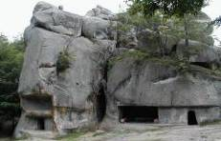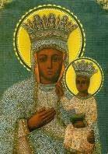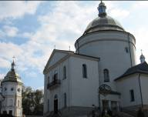

Зустріч з групою.
Виїзд з м. Тернополя по маршруту:
с.Бубнище - скелі Довбуша – Геологічна пам'ятка природи «Скелі Довбуша» — природна фортеця періоду X століття — лежить на висоті 668 м над рівнем моря. Це скелясті виступи пісковиків заввишки до 80 м, що утворились більше 70 млн. років тому на дні моря. За переказами, у XVII—XVIII ст. тут таборували опришки, які використовували печери під сховище. Унікальний скельний комплекс названий на честь легендарного опришка Олекси Довбуша. Основна частина комплексу - це неповторне за своїми формами і розташуванням нагромадження мальовничих гігантських скель, каменів, що нагадують дивовижні істоти. Природа сама створила такий оборонний комплекс. Ще в Україні подібна фортеця є в с. Урич (Тустань). Поєднання лісу і скал залишає незабутні враження.
За можливістю вільного часу, переїзд в с.Гошів та відвідування монастиря.
с.Гошів називали «Сонцем Передгір’я», тому що сотні тисяч людей йшли сюди на прощу. Перед початком Першої світової війни це святе місце стало одним з найбільших відпустових місць Галичини. Тут, на Ясній горі, знаходиться Святопреображенський василіанський монастир - відроджене відпустове місце з 1991 року. Головною святинею монастиря є чудотворний образ Божої Матері, який і з найдавніших часів є славним на всю Галичину. Відомості про чудотворну копію сягають першої половини XVIII ст. Гошівська ікона є копією чудотворної ікони Ченстоховської Богородиці.
Повернення в м. Тернопіль.
Прощання з групою.

Мандруйте світом разом з нами українськими стежками!
Ми готові розробити і запропонувати нові екскурсійні маршрути
для найвибагливіших!

